Муниципальное общеобразовательное учреждение
средняя общеобразовательная школа №13 имени Р.А. Наумова городского округа город Буй Костромской области

Портфолио достижений школьного музея
по направлениям деятельности

- Участие в конкурсах
Название конкурса | Участники | Номинации | Место
региональный
Конкурс музеев, комнат боевой и трудовой Славы ОУ, посвящённых 65-летию Победы в Великой Отечественной войне (2010) | Творческий коллектив:  Белянина О.В.  Рог В.Е.  Шмидт Н.А.  Грязев В.П.  Любимова Т.Л. | 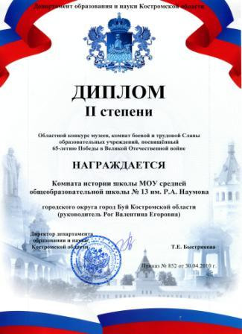 | 2 место
Конкурс музеев, комнат боевой и трудовой Славы ОУ, посвящённых 67-летию Победы в Великой Отечественной войне (2012) | Творческий коллектив:  Белянина О.В.  Рог В.Е.  . |  | 9 место
Конкурс методических пособий на лучшую организацию работы по патриотическому воспитанию обучающихся «Растим патриотов России» (2010) | Белянина О.В.  Рог В.Е. | «Методические материалы по организации и проведению поисковой работы, по увековечиванию памяти погибших защитников Отечества» Представлен проект «Салютуем Победе!» | 2 место
Конкурс лидеров и руководителей детских и молодёжных общественных объединений «Лидер XXI века» (2010) | Беляева Дарья 9в | Представление проекта «Ветеран живёт рядом» | 3 место
Конкурс, посвященный формированию гражданственности и сохранению исторической памяти народа в свете 65-летия со дня Победы в Великой Отечественной войне 1941-1945 гг. «Новая школа- школа гражданского становления» (февраль 210) | Рог В.Е.  Рог В.Е.  Белянина О.В. | Номинация «Лучший сценарий урока, внеклассного мероприятия, посвященного подвигу народа в Великой Отечественной Войне».  Номинация «Сценарий проведения массового внеклассного мероприятия на территории школы» «Торжественно-траурная линейка, посвященная памяти выпускников и учителей, погибших в годы Великой Отечественной войны и празднования Дня Победы». | Материал был размещён на портале Образования Костромской области
Конкурс в области педагогики, воспитания и работы с детьми школьного возраста и молодежи до 20 лет на соискание премии «За нравственный подвиг учителя» в Костромской области | Рог В.Е.  Белянина О.В.  62 учащихся  школы | Номинации «Лучший издательский проект года» Костромской области: сборник «Судьбы, опалённые войной» (2011) | 2 место  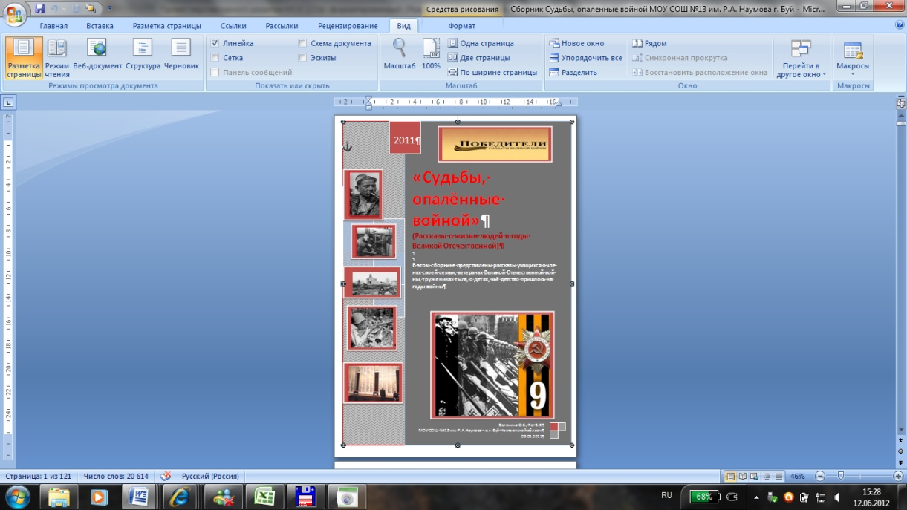
Конкурс исследовательских работ учащихся «Ищу героя» (декабрь 2010) | Богачёв Виктор 9а |  | 1 место
муниципальный
Конкурс методических пособий на лучшую организацию работы по патриотическому воспитанию обучающихся «Растим патриотов России» (2010) | Белянина О.В.  Рог В.Е. | «Программы в области патриотического воспитания и допризывной подготовки» | благодарность
Конкурс методических пособий на лучшую организацию работы по патриотическому воспитанию обучающихся «Растим патриотов России» (2010) | Рог В.Е. | «Методика организации и проведения «Уроки мужества», торжественных мероприятий, посвящённых 65-летию Победы в Великой Отечественной войне» | 3 место
Конкурс уголков по духовно-нравственному воспитанию подрастающего поколения (март 2010) | Белянина О.В.  Рог В.Е.  Шмидт Н.А.  Грязев В.П.  Любимова Т.Л.  Бартемьева О.Е.  Розова Н.А |  | 1 место
Конкурс в области педагогики, воспитания и работы с детьми школьного возраста и молодежи до 20 лет на соискание премии «За нравственный подвиг учителя» в Костромской области | Рог В.Е.  Белянина О.В.  62 учащихся школы | Номинации «Лучший издательский проект года» Костромской области: сборник «Судьбы, опалённые войной» (2011) | 2 место
Конкурс музеев, комнат боевой и трудовой Славы ОУ, посвящённых 67-летию Победы в Великой Отечественной войне (2012) | Белянина О.В.  Рог В.Е.  . | 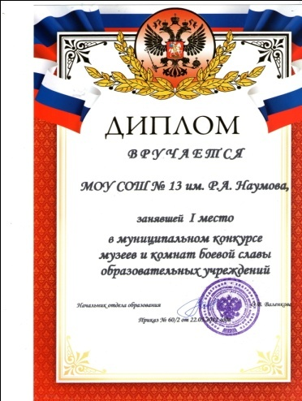 | 1 место
Конкурс «Лидер XXI века» (2010) | Беляева Дарья 9в | Представление проекта «Ветеран живёт рядом» | 1 место
Конкурс «Ученик года начальной школы -2010» | Нейло Татьяна 4б  Дробышева Мария 4а | Представление исследовательской работы «Судьба, опалённая войной»  Представление исследовательской работы «Шелепова Елена Павловна» | 1 место  3 место
Конкурс «Эхо минувшей войны» (2010 год) | Маланов Илья, 4а  Криштул Александра, 6а  Шмидт Мария, 7в  Петрова Дарья, 7б  Богачёв Виктор, 9а  Дробышева Мария | Исследовательские работы учащихся о родственниках и членах семей, участниках Великой Отечественной войны | 1 место  1 место  2 место  2 место  3 место  участие
Акция «Ищу героя»  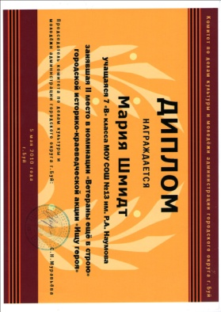  2010 год | Криштул Александра 6а  Шмидт Мария 7в  Петрова Дарья 7б  Богачёв Виктор 9а | Исследовательские работы учащихся о родственниках и членах семей, участниках Великой Отечественной войны | 1 место  2 место  3место  3 место
Акция «Ищу героя»  2011 год | Белькова Наталья, 7а  Андреева Анна, 7а  Группа учащихся 10-ых классов  Смирнова Арина, 4а  Сурикова Наталья, 4а | Исследовательские работы учащихся о родственниках и членах семей, участниках Великой Отечественной войны | 1 место  1 место  3 место  благодарность  благодарность
Акция «Ищу героя»  2012 год | Румянцев Владислав 11б  Белькова Наталья 8а  Воронцова Ксения 7б | Исследовательские работы учащихся о родственниках и членах семей, участниках Великой Отечественной войны | 3 место  2 место  2 место
2013 год паспотризация музеев | Рог В.Е.  Администрация школы  Управляющий Совет |  | Свидетельство №14697 музея образовательного учреждения (школьного музея) «История школы № 13, протокол №1 от 12 апреля 2013 года. ОГКОУ ДОД «КОЦДЮТиЭ «Чудь»

- Проведение внеклассных мероприятий
Название | Участники | Краткое описание | Дата проведения
городские
Встреча поколений «От походных костров до огней 21 века»: | учащиеся 11а класса | Принимали участие ветераны ВОВ, труженики тыла, учащиеся школ города № 1, 2, 13, БСХТ. Концерт для ветеранов, вручение памятных медалей.  Игра между учащимся школ города и техникума «Это всё о войне». Мероприятие подготовила и провела Березина А.В. | 20 февраля  2010 года
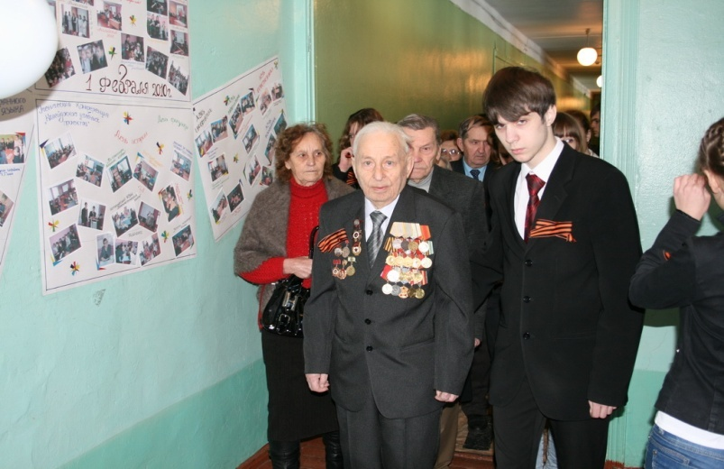
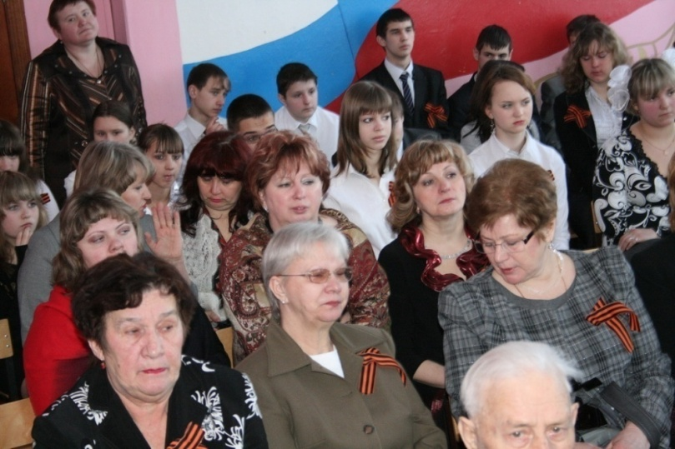
Благодарственное письмо Буйского местного отделения ВП «Единая Россия» и ВОО «Молодая Гвардия Единой России» благодарит вас за воспитание подрастающего поколения в духе патриотических ценностей, ответственность за судьбу края, творческого подхода к решению поставленных задач (февраль 2010)
За активное участие в подготовке и проведении мероприятий, посвященных 65-летию Победы в Великой Отечественной войне, школе объявлена благодарность начальника отдела образования (май 2010)

- Представление опыта работы
Название | Форма представления | Кто представлял
федеральный
Страницы «Школьный музей» | школьное интернет-представительство на портале образования Костромской области | Рог В.Е., директор КИШ  Любимова Т.Л., зам. директора по ИКТ
Электронный адрес. http://www.koipkro.kostroma.ru/Buy/School_13/Documents/%d0%a8%d0%ba%d0%be%d0%bb%d1%8c%d0%bd%d1%8b%d0%b9%20%d0%bc%d1%83%d0%b7%d0%b5%d0%b9.aspx
«Экспозиция школьного музея. Вклад выпускников школы № 13 им. Р.А.Наумова в освоении космоса»" | Выступление на сеансе ВКС в рамках обмена опытом по проблеме «Музей как центр гражданско - патриотического воспитания в школе" г. Кинешма (декабрь 2011) | Рог В.Е., директор КИШ
региональный
«Из опыта работы КИШ МОУ СОШ №13 им. Р.А.Наумова г.о.г. Буй. Применение музейной педагогики при организации воспитательной работы школы» (декабрь 2009) | Выступление на региональном семинаре по организации музейной работы и исследовательской деятельности в образовательных учреждениях | Белянина О.В., зам. директора по ВР
«Школьный музей – центр духовно-нравственного воспитания школьников»  (август 2010) | Выступление на региональной августовской педагогической конференции в секции «Духовно-нравственное воспитание» | Белянина О.В., зам. директора по ВР;  Рог В.Е., директор КИШ  Беляева Дарья, ученица 10-класса
Из опыта работы школьного музея. Экспозиции школьного музея (декабрь 2011 года) | Выступление на региональном семинаре по организации музейной работы и исследовательской деятельности в образовательных учреждениях | Рог В.Е., директор КИШ
муниципальный уровень
Пилотный проект «Салютуем Победе!» (сентябрь 2009) | Участие в городском слете патриотических объединений «Будущее России в надёжных руках!» | учащиеся 10 класса  Александрова О.С.
«Салютуем Победе!» (май 2010) | Участие в городском слёте патриотических объединений | Беляева Дарья, ученица 9в класса  Рог В.Е., директор КИШ
«Школьные семейные династии» | Участие в городской краеведческой конференции «Судьба семьи в судьбе страны» | Буданов Дмитрий, 3в  Орлова Мария, 11а  группа учащихся 7в класса
КИШ – часть инфраструктуры школы (август 2009) | Выступление на августовской педагогической конференции | Белянина О.В., за. директора по ВР;  Соловьёв Павел, ученик 11а класса
«Мой дедушка – участник Великой Отечественной войны» (май 2010) | Публикация в газете «Буйская правда» | Кузин Иван, ученик 11а класс
«Школьный музей- центр – патриотического воспитания» (октябрь 2010) | Выступление членов секции НОУ на городской ученической конференции | Беляева Дарья, 10б класс  Благовестникова Анастасия, 10а класс
«Ветеран живёт рядом» (апрель 2010) | Представление исследовательской работы на городской краеведческой конференции «История города Буя в лицах» | Криштул Александра, ученица 6а класса
«Вклад выпускников школы в освоении космоса» (апрель 2011) | Представление экспозиции школьного музея в краеведческом музее на выставке, посвящённой 50-летию освоения космоса | Рог В.Е., директор КИШ  Киселёва Екатерина, 6а  Румянцева Елизавета, 6а  Катышева Екатерина, 6а
«Технология проектной деятельности в воспитательной работе» на примере социально-значимых проектов «Салютуем, Победе!», «Школьная перепись», «»Выборы- 2010» (ноябрь 2011) | Выступление на заседании ГМО педагогов-организаторов | Белянина О.В., за. директора по ВР;
Проект «Судьбы, опаленные войной» (2011 год) | Участие в городском слёте патриотических объединений | Беляева Дарья, ученица 10в класса  Рог В.Е., директор КИШ
«Музей – как центр духовно-нравственного воспитания» | Выступление на круглом столе в Буйском краеведческом музее «Музеи в нашем городе», посвящённом международному Дню музеев | Рог В.Е., директор КИШ
Экспозиция школьного музея «Школа в предметах и фотографиях» (2012 год) | Участие в городском слёте патриотических объединений | Рог В.Е., директор КИШ  Киселёва Екатерина, 7а  Румянцева Елизавета, 7а  Катышева Екатерина, 7а
Школьный музей –центр духовного воспитания (23 марта 2012 года) | Публикация в газете «Буйская правда» | Белянина О.В.. зам. директора по ВР
Замечательная традиция (26 марта 2012 года) | Публикация в газете «Буйская правда» | Рог В.Е., директор КИШ

